Pályázati adatlap

Kalocsa, élelmiszer- és virágpiacon található 89 hrsz. alatti 7 db asztalcsoport bérbeadás útján történő hasznosítására
A pályázat benyújtásának határideje:
2026. október 13. 08.00 órától – 2026. október 27. 15.00 óráig

Megpályázni kívánt asztalcsoport száma (a pályázati kiírásban szereplő vázlatrajz alapján):

…………………… asztalcsoport
(A PÁLYÁZÓ 1 ASZTALCSOPORTRA PÁLYÁZHAT)
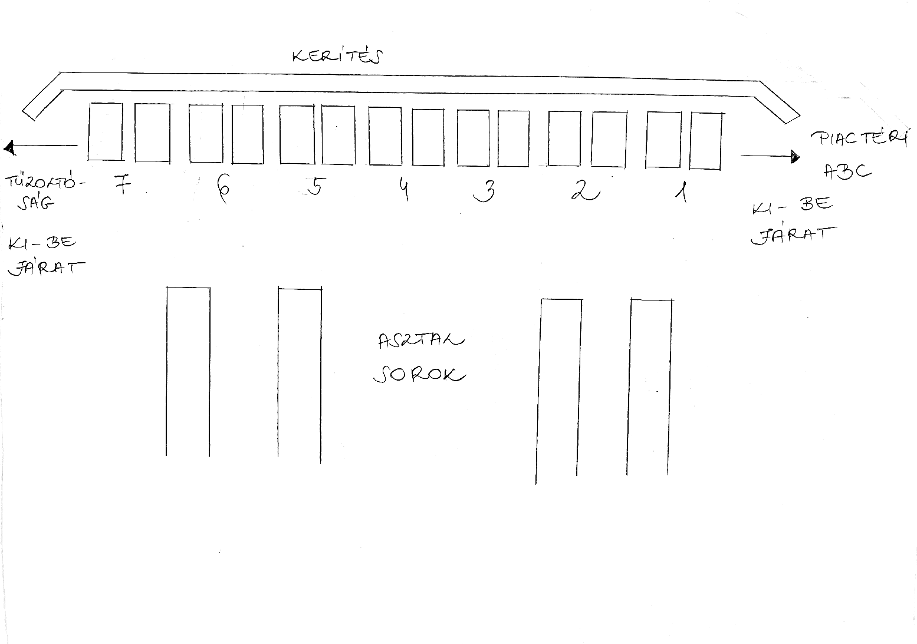

Pályázó adatai:

Név: ………………………………………………………………
Lakcím/Székhely: ………………………………………………………………
Adóazonosító szám/Adószám: ………………………………………………………………
Születési idő: ………………………………………………………………
Anyja neve: ………………………………………………………………
Telefonszám: ………………………………………………………………

Bérleti díj megjelölése: bruttó Ft / asztalcsoport / hó

Pályázó nyilatkozatai

Kijelentem, hogy:
- tudomásul veszem, hogy ha az asztalcsoportra több pályázat érkezik, abban az esetben licittárgyalás során kerül meghatározásra a pályázat nyertese. Elfogadom, hogy a licitlépcső bruttó 1 000 Ft.

- vállalom a pályázati kiírásban szereplő kötelezettségeket.

- elfogadom, hogy ha a bérleti jog elnyerését követően 8 napon belül nem kötöm meg a bérleti szerződést, akkor a soron következő legmagasabb ajánlatot tevő lép a helyembe.

…………………………………………… pályázó aláírása

Alulírott kijelentem, hogy megismertem a pályázati felhívást és az abban foglaltak feltételeit elfogadom, és egyben kijelentem, hogy a pályázati adatlapon szereplő adatok a valóságnak megfelelnek.

dátum: …………………………… …………………………………………
pályázó aláírása

A benyújtott pályázatokat Kalocsa Város Önkormányzata Képviselő- testületének Gazdasági és Fejlesztési Bizottsága fogja elbírálni.

Nem köthető bérleti szerződés azzal az ajánlattevővel, aki a bérleti jog elnyerésétől számított 8 napon belül nem köti meg a bérleti szerződést.

Egyéb feltételek:
- Egy pályázó 1 asztalcsoportra pályázhat.
- A pályázatban csak azok vehetnek részt, akik a kiírt pályázatra határidőben jelentkeznek, annak feltételeit maradéktalanul teljesítik.

A pályázat benyújtásának módja: írásban, papír alapon, zárt borítékban. A borítékon fel kell tüntetni a „89 hrsz. alatti asztalcsoport pályázat, valamint a „boríték csak az ajánlattételi határidő leteltét követően bontható fel!” szöveget, valamint a pályázó telefonszámát.

A pályázat benyújtásának helye: Kalocsai Városgazdálkodási Intézmény - 6300 Kalocsa, Paksi köz 15. szám alatt található 3. számú iroda - hétfő - csütörtök: 08.00-15.00 óra között, pénteken 08.00-12.00 óra között a pályázat benyújtásának határidejéig.

További információ:
A pályázattal kapcsolatban további felvilágosítást a 6300 Kalocsa, Paksi köz 15. szám alatti, 3-as számú irodában, vagy a 06-20/399-3828 telefonszámon lehet kérni munkaidőben.

